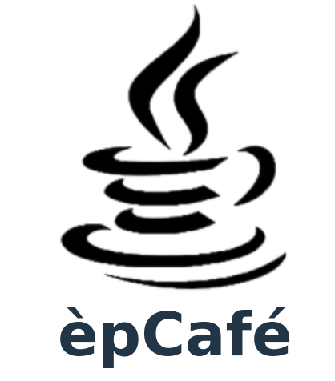

Versão 1.0

Ver

èpCafé

Histórico de Revisões
Data | Versão | Descrição | Autor

SUMÁRIO
1. Introdução 4
1.1. Resumo do Negócio 4
1.2. Objetivo do Sistema 4
2. Problema 5
3. Usuários 6
4. Restrições Impostas 6
5. Riscos 6
6. Requisitos de Documentação 6

Introdução

Resumo do Negócio
O èpCafè é projeto social para auxiliar no processo de lavoura de café para pequenos produtores.

Objetivo do Sistema
O objetivo do sistema é fornecer recursos necessários para calcular as depreciações e custos fixos da fazenda.

Problema

Problema | Afetados | Impacto | Necessidades (Escopo)
Cálculo de depreciação e outros custos fixos realizados manualmente. | - Gestor;  - Técnico. | - Realizar os cálculos de forma manual;  - Dificuldade na interação com a interface. | Como gestor eu quero visualizar o cálculo das depreciações e dos custos fixos de modo que eu possa alterar as verificá-los de forma rápida e eficiente.

Usuários
Nome | Responsável/Cargo | Responsabilidades
Edson Murakami | Cliente | Fornecedor de requisitos

Restrições Impostas
- Deve ser uma aplicação web;
- Deve rodar em qualquer sistema operacional;
- Deve usar a linguagem de programação Java;
- Deve usar banco de dados relacional;
- Deve ser entregue até 30 de Novembro de 2023;

Riscos
- Indisponibilidade dos usuários tanto para fornecimento quanto para validação dos requisitos;
- Cumprimento de prazo dada a complexidade e tempo para o desenvolvimento do sistema.

Requisitos de Documentação

- Prescrito pelo SpinOff.
- Não serão executadas as seguintes documentações: Termo de Abertura do Projeto, Ata de Reunião, Histórias de Usuário, especificações para casos de uso e protótipo.

